Solucion actividad individual

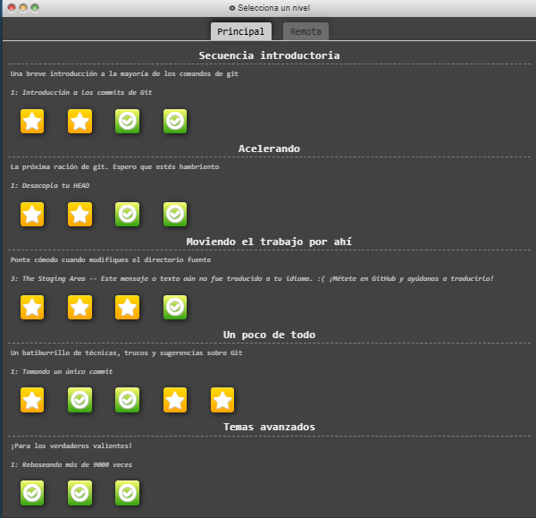

- Aprendi a como crear commits usando el <git commit>
- Aprendi a como crear ramas dentro de los commit, usando <git Branch texto> y usar el checkout para seleccionar el commit que usare
- Aprendi a usar merge para combinar ramas, con primero seleccionando por ejemplo bugFix con checkout y haciéndole git merge main, main es la otra commit que había. Y así se unieron
- Aca aprendí a usar el git rebase para literalmente rebasar la commit que seleccionaba, por ejemplo: git rebase C4, creaba un commit abajo llamado C4’ y si tenia algún Branch lo ponía igual, pero obviamente tenia que tener seleccionado con el checkout ese Branch o el nombre de la commit
- En este aprendí a usar el HEAD, cuando necesito seleccionar un commit hago git checkout C1 y cuando lo hago me va a aparecer una etiqueta que diga abajo HEAD, esto sirve para identificar mejor. Y si estas commit ya tienen un Branch me quita el head y me pone el asterisco en el Branch
- En este aprendí a usar el ^ que sirve para subir las casillas de la que ya tienes seleccionada, por ejemplo estoy en C4(MAIN) y quiero subir a C3, para hacerlo rápido hago git checkout main^ y me sube solo una casilla
- En este aprendí a usar el ~ que funciona parecido al ^ pero este te permite subir varias casillas sin hacer spam de ^^^^ solo poniendo HEAD~num
- Aca aprendí a usar el revert y reset, el reset mueve algo hacia atrás a un commit de antes y lo comparte con los otros commit y el reset lo mueve hacia atrás pero como si lo que esta adelante nunca hubiera existido
- Aquí aprendí a usar el Cherry-pick para copiar lo de un lado y ponerlo en otro
- El rebase ordena los commits o los puedes mover hacia algún lado, esta abrirá un UI que commits serán copiados, los puedes borrar o mover con el orden que quieras.
- Aca aprendí a usar el git add, con los archivos que ya me daba el sistema, los añade al commit que tengamos seleccionado y los deja ahi
- Aca aprendí a usar el restore y el –staged, cuando tenemos archivos en el git los podemos seleccionar, con git checkout file o guardar, el restore los guarda, dándole otra vez y con el –staged los borra definitivamente
- Este es un ejercicio usando el Cherry-pick y el rebase para acomodarlos y debuggearlos es simplemente hacerle checkout a main y Cherry-pick a C4, te pasa el ejercicio pero la gracia es que pase también el bugfix con el main a C4’ esto se hace nomas con rebase
- En este ejercicio tenemos que usar el rebase bastantes veces, e ir haciendo HEAD acomodando todo hasta que ya quede todo bien puesto y el main moverlo con el caption
- Aca haremos lo mismo pero usando el Cherry-pick básicamente y el –amend
- En el siguiente aprendemos a ponerle tags a los commits, solo es algo visual no se les puede hacer checkout ni usarlos, es decoración como para ponerle nombre
- El describe es para ver la información de ese commit, su tag, Branch o id
- En este utilizaremos el rebase con todos los Branch y yap
- Aca nos enseña a subir de commit especificando padre y casilla ej: git checkout main^2(Padre)~2(Numerodecasilla)
- Aca nomas haremos checkout a los números, Cherry-pick a los commit necesarios y movemos three a donde es y ya

